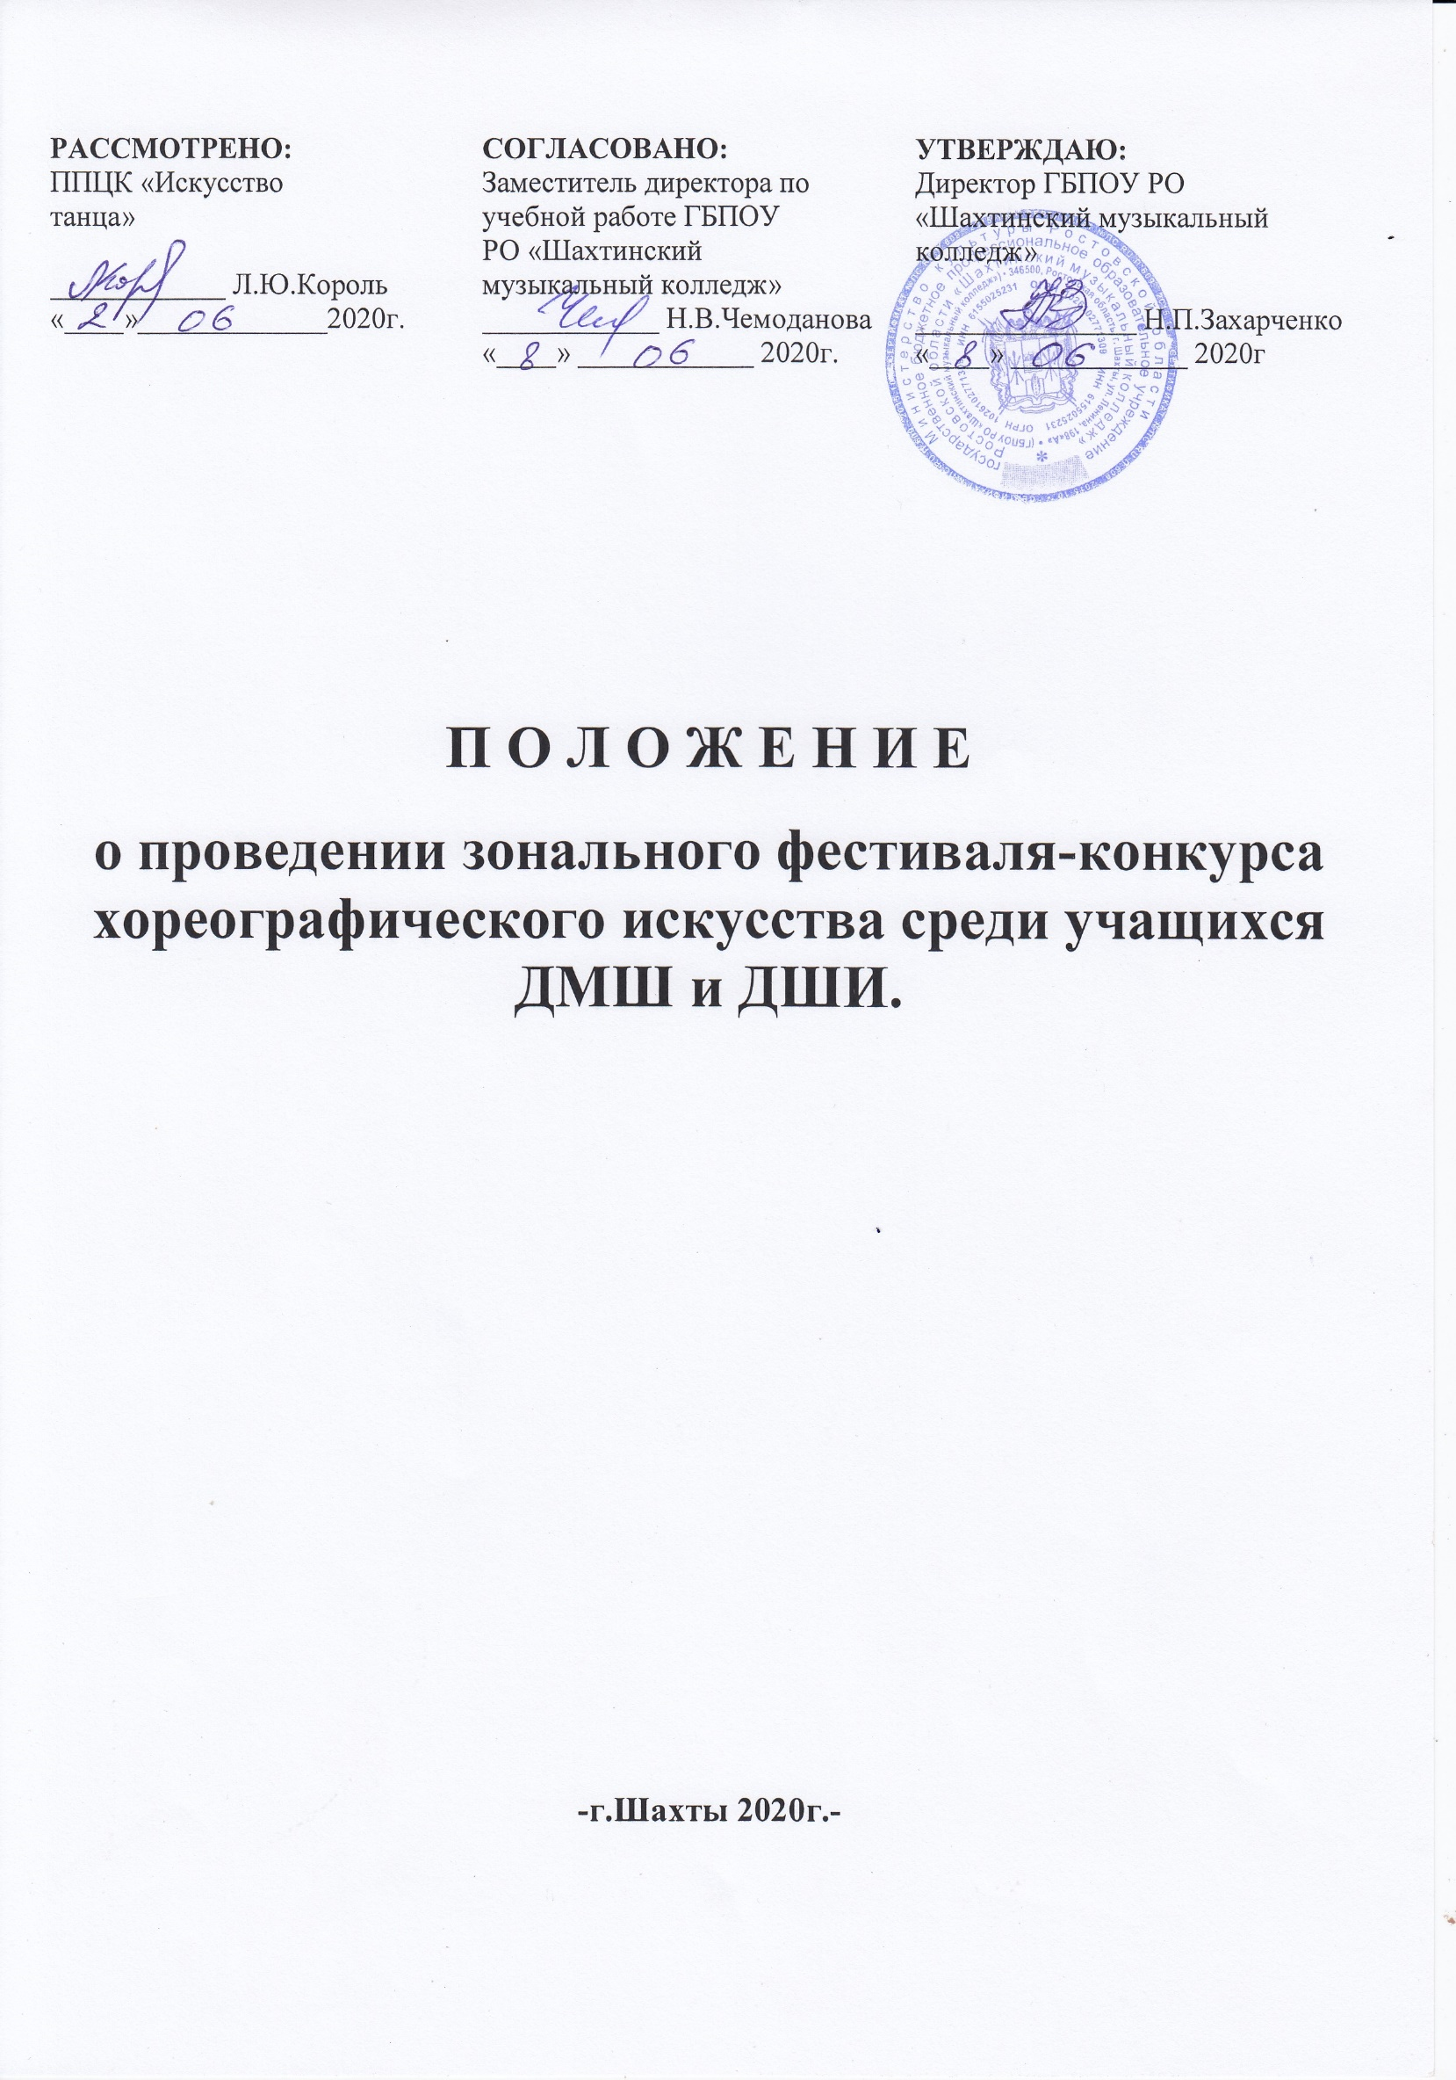
ПОЛОЖЕНИЕ
Зонального фестиваля–конкурса хореографического искусства
среди учащихся ДШИ и ДМШ
27.03.2021 г.
г.Шахты

- Общие положения.
1.1. Настоящее Положение о проведении зонального фестиваля–конкурса хореографического искусства среди учащихся ДШИ и ДМШ (далее – конкурс), устанавливает порядок реализации мероприятия.
1.2. В конкурсе принимают участие учащиеся ДМШ, ДШИ, города Шахты и Ростовской области.
1.3.Учредителем конкурса является государственное бюджетное профессиональное образовательное учреждение Ростовской области «Шахтинский музыкальный колледж».
- Цели и задачи конкурса:
Цель конкурса:
Конкурс проводится с целью выявления наиболее талантливых и перспективных детей и коллективов, формирование эстетического вкуса у исполнителей и зрителей, создание условий для реализации потенциала детей и подростков в межкультурном пространстве.
Задачи конкурса:
- создание творческой атмосферы и установление творческих контактов между участниками конкурса, обмен опытом;
- выявление и всесторонняя поддержка одаренных детей, молодежи и содействие их творческому росту;
- повышение профессионального уровня творческих коллективов и исполнителей – участников конкурсов;
- сохранение и развитие национальных культур;
- повышение профессионального мастерства и квалификации преподавателей и руководителей творческих коллективов;
- профориентационная работа с обучающимися;
- установление творческих и деловых контактов между творческими коллективами, детскими и молодежными организациями и учебными заведениями региона.
3. Организация конкурса:
3.1. Организатором Конкурса является предметно-цикловая комиссия специальности Искусство танца по виду «Народно-сценический танец» ГБПОУ РО «Шахтинский музыкальный колледж».
3.2. Для организации и проведения Конкурса формируется оргкомитет из числа преподавателей Шахтинского музыкального колледжа. Работа оргкомитета строится на основе данного Положения.
3.3. Для проведения Конкурса создается компетентное независимое жюри, в состав которого входят ведущие преподаватели специальности Искусство танца по виду «Народно-сценический танец» ГБПОУ РО «Шахтинский музыкальный колледж».
Состав жюри:
Председатель жюри конкурса:
Захарченко Н.П.– Заслуженный деятель ВМО, директор ГБПОУ РО «Шахтинский музыкальный колледж».
Заместитель председателя жюри:
Король Л.Ю. – Почётный член ВМО, председатель предметно-цикловой комиссии специальности Искусство танца ГБПОУ РО «Шахтинский музыкальный колледж».
Члены жюри:
– преподаватели предметно-цикловой комиссии «Искусство танца» ГБПОУ РО «Шахтинский музыкальный колледж».
Конкурсанты оцениваются жюри по 10-ти бальной системе.
- Каждый член жюри имеет право голоса и ведет обсуждение до принятия решения всеми членами жюри.
- В случае возникновения спорной ситуации председатель жюри имеет право двух голосов.
- Жюри не имеет право разглашать результаты конкурса до официального объявления итогов.
- Жюри в праве не присуждать каких-либо мест, делить места между двумя и более исполнителями.
- Решение жюри окончательное и обжалованию не подлежит.
- Объявление итогов и награждение проводится в тот же день.

4. Регламент проведения конкурса.
4.1. Дата и место проведения конкурса.
Зональный фестиваль–конкурс хореографического искусства среди учащихся ДШИ и ДМШ проводится 27 марта 2021 г. на базе ГБПОУ РО «Шахтинский музыкальный колледж».
Регистрация участников с 9.00, начало конкурса в 10.00.
Конкурсные выступления проходят публично в концертном зале Шахтинского музыкального колледжа.
4.2. Сроки подачи заявок.
Для участия в конкурсе необходимо подать заявку по прилагаемой форме не позднее 15 марта 2021 г. Заявка может быть подана в электронном виде или на бумажном носителе.
ВНИМАНИЕ! В заявке необходимо указать хронометраж исполнения заявляемой программы. Комиссия оставляет за собой право остановить исполнение при превышении указанного времени. Значительное превышение времени может повлиять на оценку.
О вносимых изменениях в заявленную программу необходимо предупредить оргкомитет не менее чем за две недели до начала конкурса.
4.3. Жанры и номинации:
* Классический танец
* Народно-сценический танец, народно-стилизованный танец
* Современный танец (в т.ч. джаз, модерн, эстрадный, бальный танцы, и пр.)
Конкурс проводится по номинациям:
* соло
* дуэт
* трио
* малая форма (от 4 до 7 чел.)
* большая форма (от 8 чел. и более)
Коллективы и солисты могут исполнить не более 1 номера в каждой номинации.
4.4. Возрастные категории участников.
В конкурсе могут принять участие учащиеся детских музыкальных школ и детских школ искусств до 16 лет (включительно) в установленных трех возрастных категориях:
Категория «А»: 6-8 лет (включительно)
Категория «Б»: 9-12 лет (включительно)
Категория «В»: 13-16 лет (включительно)
Категория «Г»: Смешанная категория
4.5. Форма заявки:
- Ф.И.О. участника
- Жанр
- Номинация
- Возрастная категория (дата рождения)
- Ф.И.О. преподавателя
- Ф.И.О. концертмейстера
- Программа и время её звучания.
- Наименование учебного заведения, адрес, телефон, банковские реквизиты.
5.Оценочная система
5.1. Выступления участников оцениваются каждым из членов жюри по десятибалльной системе.
5.2.Жюри конкурса, оценивает выступления конкурсантов по следующим критериям:
- техника исполнения;
- артистизм, раскрытие художественного образа;
- сценичность (пластика, костюм, реквизит, культура исполнения);
- композиционное построение номера;
- подбор и соответствие музыкального и хореографического материала;
- соответствие репертуара возрастным особенностям исполнителей.

исполнение программы на высоком исполнительском уровне:  (10 -8 баллов) | исполнение движений технически грамотно, выразительно, артистично и музыкально; чёткое соблюдение схем и рисунков танца; соответствие сценического костюма с исполняемым характером танца или его стилистикой, правильное композиционное построение номера, соответствие репертуара возрастным особенностям исполнителя.
исполнение программы на хорошем исполнительском уровне:  (7-6 баллов) | исполнение движений технически грамотно, но менее выразительно, артистично и музыкально, чёткое соблюдение схем и рисунков танца, соответствие сценического костюма с исполняемым характером танца или его стилистикой, правильное композиционное построение номера, соответствие репертуара возрастным особенностям исполнителя.
исполнение программы на среднем исполнительском уровне:  (5 -4 балла) | неточное и небрежное исполнение движений, неубедительное раскрытие художественного образа; относительно слабое владение приемами слухового контроля, нечёткое соблюдение схем и рисунков танца, соответствие сценического костюма с исполняемым характером танца или его стилистикой, правильное композиционное построение номера, соответствие репертуара возрастным особенностям исполнителя.
исполнение программы на недостаточном уровне:  (3 балла и ниже) | невыполнение общих требований к исполнению программы: низкий исполнительский уровень; грубые стилистические неточности исполнения;  неубедительное раскрытие художественного образа; слабое владение приемами слухового контроля; несоответствие репертуара возрастным особенностям исполнителя.

6. Порядок награждения участников конкурса

Выступление конкурсантов оценивается по 10 балльной системе. Баллы, выставляемые членами жюри, суммируются и выводится средний балл. По результатам присваивается звание лауреата или дипломанта с вручением соответствующего диплома. Победителем конкурса – обладателем Гран-При – может стать участник любой номинации и любой возрастной категории. При отсутствии достойных кандидатов Гран-При не присуждается.
Участники, получившие наименьшее количество баллов, получают диплом за участие.
Преподавателям, руководителям и концертмейстерам вручаются Благодарственные письма, подтверждающие их профессиональное мастерство.
Жюри в праве не присуждать каких-либо мест, делить места между двумя и более исполнителями.
Решение жюри окончательное и обжалованию не подлежит.

10 баллов – Гран-При
9 баллов – Лауреат 1 степени
8 баллов - Лауреат 2 степени
7 баллов - Лауреат 3 степени
6 баллов – Диплом 1 степени
5 баллов - Диплом 2 степени
4 балла - Диплом 3 степени
3 балла – Диплом за участие

7. Финансовые условия участия. Размер организационного взноса.

7.1. Вступительный взнос принимается до 15 марта 2021 года. Оплата организационных взносов осуществляется согласно договору на расчетный счет Колледжа. Заявки без подтверждения оплаты не рассматриваются.
7.2. Транспортные и иные расходы участников Конкурса и сопровождающих лиц осуществляются за счёт направляющей стороны или самих участников.
7.3. Оплата командировочных расходов за счёт направляющей стороны.
7.4. В случае вашего отказа взнос не возвращается.
7.5. Солист имеет право участвовать в нескольких номинациях с условием предоставления отдельной анкеты-заявки на каждую номинацию показа в заявленном жанре.
7.6. Участник коллектива, выступающий сольно считается отдельным участником.

Вступительный взнос:
Соло – 700 руб. (с человека).
Дуэт – 600 руб. (с человека).
Трио – 550 руб. (с человека).
Малые формы, до 7 человек - 500 руб. (с человека).
Коллективы - 450 руб. (с человека).

Если исполнитель участвует в нескольких номинациях, для него действует система скидок. Например: оплачивается полностью вся сумма в номинации соло, последующие номинации оплачиваются с 50 % скидкой от стоимости суммы.

8. Контактные данные.

Заявки принимаются оргкомитетом по адресу:
346500, г. Шахты, ул. Ленина, 198 «А»
ГБПОУ РО «Шахтинский музыкальный колледж»
E-mail: muzkol12@mail.ru телефон/факс 8-(8636)-23-76-04

Заявка
на участие в «Зональном фестивале–конкурсе хореографического искусства
среди учащихся ДМШ и ДШИ»
27.03.2021 г.

Название организации________________________________________________________________________
Коллектив__________________________________________________________________________
Город_______________________________________________________________________________
Руководитель_______________________________________________________________________
Почтовый адрес, индекс_____________________________________________________________________________
Телефон____________________________________________________________________________
E-mail______________________________________________________________________________
Общее кол-во участников_________________________________________________________________________
Общее кол-во сопровождающих____________________________________________________________________

№ | Жанр,  номинация | Название композиции | Возрастная  категория | Кол-во  участников | Продолжительность

СОГЛАСИЕ НА ОБРАБОТКУ ПЕРСОНАЛЬНЫХ ДАННЫХ
(для несовершеннолетнего участника )

Я, (Ф.И.О. полностью законного представителя, руководителя (по доверенности) ________________________________________________________________________________________________________________________________________________________________________
Проживающий(ая)по адресу: ___________________________________________________________________________________ ____________________________________________________________________________________
Паспорт________________(серия,номер)_____________________________выдан(кем, когда) ,________________________________________________________________________________________________________________________________________________________________________
являюсь законным представителем (Ф.И.О_ребенка)_____________________________________________________________________

Настоящим даю свое согласие на обработку оргкомитетом зонального фестиваля-конкурса хореографического искусства среди учащихся ДМШ и ДШИ на базе ГБПОУ РО «Шахтинский музыкальный колледж» моих персональных данных и персональных данных несовершеннолетнего участника конкурса ____________________________________________________________________________________ относящихся исключительно к перечисленным ниже категориям персональных данных:
- ФИО;
- дата рождения ;
- паспортные данные, данные свидетельства о рождении;
- адрес проживания;
Я даю согласие на использование персональных данных исключительно в следующих целях:
- для формирования и обработки заявки на участие в областном конкурсе исполнителей народной
песни;
- рассмотрения представленных конкурсных материалов;
- ведение статистики;
- публикации на официальном сайте организатора результатов конкурса;
- иные действия связанные с вышеуказанной целью.
Обработку персональных данных для любых иных целей и любым иным способом, включая распространение и передачу каким-либо третьим лицам в иных целях, я запрещаю. Она может быть возможна только с моего особого письменного согласия в каждом отдельном случае.
Данное Согласие действует до достижения целей обработки персональных данных организатором конкурса или до отзыва данного Согласия. Данное Согласие может быть отозвано в любой момент по моему письменному заявлению.
Я подтверждаю, что, давая настоящее согласие, я действую по своей воле и в интересах несовершеннолетнего ребенка, законным представителем которого являюсь.

Дата: «__»__________202 г. Подпись: _________________/____________________/

(для совершеннолетнего участника)
СОГЛАСИЕ НА ОБРАБОТКУ ПЕРСОНАЛЬНЫХ ДАННЫХ

Я, (Ф.И.О. участника конкурса полностью) ____________________________________________________________________________________

____________________________________________________________________________________
Проживающий(ая)по адресу: _____________________________________________________________________ ____________________________________________________________________________________
Паспорт:__________________(серия, номер)_______________________выдан(кем, когда)___ _, ________________________________________________________________________________________________________________________________________________________________________

Настоящим даю свое согласие на обработку оргкомитетом зонального фестиваля-конкурса хореографического искусства среди учащихся ДМШ и ДШИ на базе ГБПОУ РО «Шахтинский музыкальный колледж» моих персональных данных и персональных данных, относящихся исключительно к перечисленным ниже категориям персональных данных:
- ФИО;
- дата рождения;
- паспортные данные;
- адрес проживания;
Я даю согласие на использование персональных данных исключительно в следующих целях:
- для формирования и обработки заявки на участие в областном конкурсе исполнителей народной
песни;
- рассмотрения представленных конкурсных материалов;
- ведение статистики;
- публикации на официальном сайте организатора результатов конкурса;
- иные действия связанные с вышеуказанной целью.
Обработку персональных данных для любых иных целей и любым иным способом, включая распространение и передачу каким-либо третьим лицам в иных целях, я запрещаю. Она может быть возможна только с моего особого письменного согласия в каждом отдельном случае.
Данное Согласие действует до достижения целей обработки персональных данных организатором конкурса или до отзыва данного Согласия. Данное Согласие может быть отозвано в любой момент по моему письменному заявлению.
Я подтверждаю, что, давая настоящее согласие, я действую по своей воле.

Дата: «__»__________202 г. Подпись: _________________/____________________/

